ＡＩＢＯ関連イベント当日の保育ボランティアスタッフ募集説明会
（無料）

・AIBO関連イベントの保育ボランティアスタッフを募集しています。
＊AIBO（あいぼう）とは、多様な人が多様な声を出すことを応援するプロジェクトで、
２０１２年７月～12月限定のものです。
・スタッフ説明会を下記の日程で行います。

月日（曜日） | 時間
９月 ２日（日） | １４時～  ○会場はAIBO事務所です  ○１時間ぐらい  ○内容は同じ  ○事前申込み
９月 ８日（土） | １９時～
９月２３日（日） | １５時～
９月２９日（土） | １０時～

＜説明会会場＞
AIBO
（Action Incubation Box Osaka）
〒530-0054
大阪市北区南森町2丁目３-37
昭和南森町ビル４Ｆ
Ｔｅｌ 06-6364-0028
Ｆａｘ 050-3153-0018
Mail contact@aibofund.net
Web www.aibofund.net
Twitter @aibofund
＊地下鉄谷町線・堺筋線南森町駅６番出口すぐ
＊ＪＲ東西線大阪天満宮駅下車、地下鉄連絡路経由１番出口出て３分

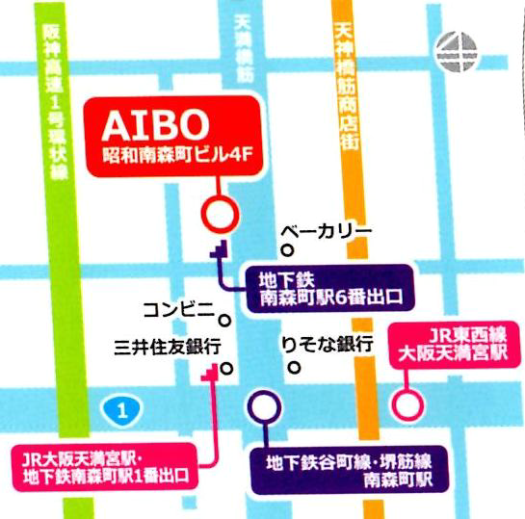

＜問合せ・申込み先＞
NPO法人SEAN
（Self-Empowerment Action Network）
〒569-0071
高槻市城北町1丁目１-14
太田第二ビル３F
Ｔｅｌ/Ｆａｘ 072-669-7411
Mail station@npo-sean.org 件名「ＡＩＢＯ保育の説明会」
Web www.npo-sean.org
＊阪急高槻市駅から徒歩３分 ＊ＪＲ高槻駅から徒歩７分

・AIBO関連イベントの保育の窓口は、NPO法人SEANサポート部門「とんがらし」が担います。

